Bootcamp family finding - seeing overzicht

# Scores per categorie

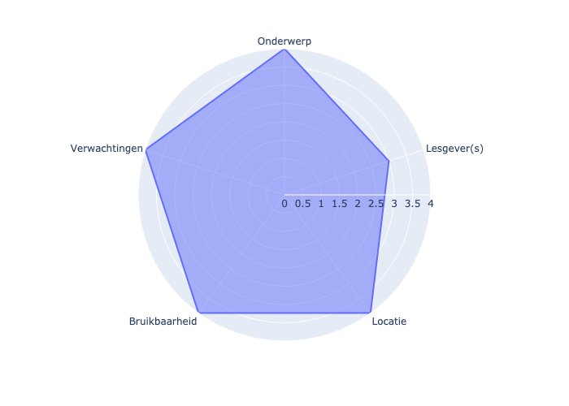

# Aantal stemmen per score

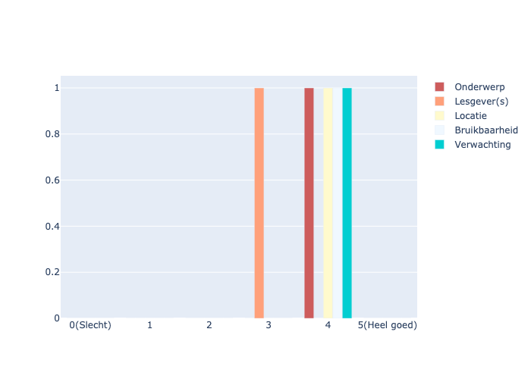

# Opmerkingen

## Onderwerp

* De eerste dagen kwam het wat traag op gang. Erna wel enkele handige tools gekregen.

## Lesgever(s)

* Veel over zz gepraat, vooral de eerste dagen.

## Locatie

## Bruikbaar

## Verwachting